Miércoles
15
de diciembre

Cuarto de Primaria
Ciencias Naturales

Los animales vivíparos

Aprendizaje esperado: explica la reproducción vivípara y ovípara de los animales.

Énfasis: identifica ejemplos de animales vivíparos y animales ovíparos.

¿Qué vamos a aprender?

Vas a continuar con el tema de la reproducción sexual en animales y, en particular, conocerás a los animales vivíparos. Recuerda tener a la mano un cuaderno y bolígrafo para anotar todo lo que les parezca importante o interesante de esta clase.

¿Qué hacemos?

El tema de la reproducción es muy interesante, creo que todos tenemos preguntas y dudas al respecto, y estoy seguro de que allá en casa, las alumnas y los alumnos ya están listos para tomar nota.

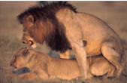

Recuerda un poco lo que ya viste en clases pasadas. La reproducción es una de las funciones vitales que realizan todos los seres vivos, es un proceso en el que los individuos dan origen a otros seres semejantes o iguales a los que les heredan sus características para así, dar continuidad a la especie de generación en generación.

Mediante la reproducción las diferentes especies de seres vivos pueden seguir sobreviviendo en la Tierra, y si mal no recuerdo, existen dos tipos de reproducción.

La reproducción asexual en la que no hay unión de células sexuales, y la reproducción sexual donde un individuo femenino y otro masculino de la misma especie, aportan las células sexuales que realizarán la fecundación para comenzar el desarrollo de un embrión o nuevo ser.

Hoy retomarás la reproducción sexual, en particular, cómo se desarrollan los embriones en los animales vivíparos.

En los animales con reproducción sexual, se unen dos células sexuales, un óvulo de la progenitora femenina y un espermatozoide del progenitor masculino, entonces ocurre la fecundación, y comienza el desarrollo del embrión.

Un animal vivíparo es aquel cuyo embrión se desarrolla en el vientre materno, en una estructura especial que le permite recibir el alimento y el oxígeno necesarios para crecer hasta el momento del nacimiento.

Es en la fecundación y en el desarrollo del embrión donde comienzan las diferencias.

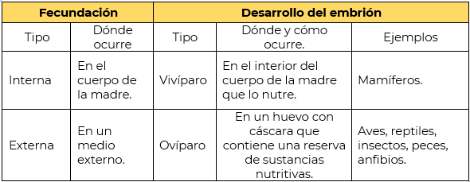

La fecundación puede ser interna o externa. La externa la realizan muchos animales acuáticos, pero la que veremos en este momento es la interna.

En la fecundación puede haber dos modalidades de desarrollo, vivípara y ovípara. La primera ocurre dentro del cuerpo de la madre y la segunda en un huevo con cáscara. Dentro de los vivíparos están los seres humanos.

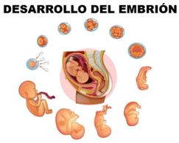

Como puedes ver, después de la fecundación, el embrión se desarrolla en el cuerpo de la madre, específicamente en el útero. Es el cuerpo de la madre la que protege y aporta todas las sustancias nutritivas al nuevo ser en desarrollo; por eso las mujeres deben alimentarse bien y cuidarse durante el embarazo. Es una etapa en la que la madre gasta mucha energía para el buen desarrollo del bebé.

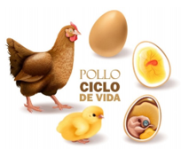

Ahora, tienes el caso de una gallina, que es ovípara. Después de la fecundación, se forma un huevo cubierto de un cascarón y posteriormente ese huevo se deposita en el exterior. En este caso, la gallina brinda protección y calor al huevo, pero la nutrición del embrión se realiza a través de la reserva que contiene el huevo.

Te queda más clara la diferencia entre uno y otro desarrollo. Ahora conocerás sobre los animales vivíparos que básicamente son los mamíferos.

Muchos animales sólo tienen una cría cada vez, mientras que otros tienen varias.

En muchos animales, se producen varios óvulos maduros cada vez y por tanto pueden producirse varias fecundaciones. En algunos casos, esto tiene que ver con la posibilidad de que, en una población, las crías sobrevivan. Es decir, las especies donde hay alta mortalidad de las crías –por escasez de alimento, depredación o duración del ciclo de vida- suelen tener más crías. En especies donde hay menor riesgos o más posibilidades de que las crías crezcan hasta la edad adulta, el número se reduce a dos o una en cada ocasión.

Para que te des una idea, vas a conocer el siguiente ejemplo de la reproducción de una manada de lobos:

- Lobos nacidos en cautiverio, Saltillo, Coahuila.
https://www.youtube.com/watch?v=vQqtBqEHBX8

La reproducción de los lobos es muy particular y, a menudo, está restringida para los líderes de la manada: el macho y la hembra alfa.

Se desconocen muchos aspectos del proceso reproductivo de estos animales en libertad, pero al igual que el de otros mamíferos parece estar fuertemente influido por las condiciones de alimentación y competencia en el territorio donde habitan.

En la gran mayoría de las especies de los lobos que viven en libertad, los individuos jóvenes están listos para comenzar a reproducirse alrededor de los 2 años, aunque en cautiverio esto puede suceder un poco antes del año.

A pesar de que las condiciones físicas estén creadas para concebir desde edades tempranas, muchas veces los lobos tardan unos pocos años más en tener su descendencia; esto se debe a que en una manda los apareamientos no ocurren libremente, ya que sólo el macho alfa tiene el privilegio de reproducirse.

La gestación de los lobos, es decir, el desarrollo en el vientre materno, desde la fecundación hasta el nacimiento de los lobeznos, es de 60 a 63 días. Cada hembra da a luz de cuatro a siete cachorros, pero su periodo de vida suele ser de dos a ocho años.

- Gestación del lobo.
https://www.gestacionde.com/del-lobo/

Pocos lobos mueren de casusas naturales, muchos enfrentan competencia, escasez de alimento y cacería.

¿Podrías recordar las características de los animales mamíferos?

Los animales vivíparos son los mamíferos:

- En sus primeras etapas de vida se alimentan de leche que producen las madres en sus glándulas mamarias, de hecho, de ahí proviene el nombre distintivo de los mamíferos.
- Todos respiran a través de pulmones.
- Son de sangre caliente, lo cual quiere decir que su temperatura corporal se mantiene más o menos constante y no depende de la temperatura del ambiente que los rodea.

- La mayoría son de hábitos terrestres, es decir, pueden vivir en la tierra como los perros, gatos y caballos, pero algunos pueden volar como los murciélagos o las ardillas voladoras y otros viven en el mar como las ballenas, delfines y focas.

- Los mamíferos son vivíparos, porque todos se desarrollan y nacen del vientre de su madre.

Existen mamíferos que no cumplen por completo con esas características.

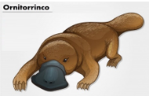

El primer caso es el de los ornitorrincos y los equidnas que mencionamos en la clase anterior. Son organismos un poco extraños que cumplen con las características de los mamíferos, pero curiosamente no son vivíparos, sino ovíparos. Ellos ponen huevos.

El otro caso: se trata de los mamíferos marsupiales, la mayoría son de Australia, como los canguros, koalas, y ardillas planeadoras, aquí en México tenemos a los tlacuaches o zarigüeyas.

Ya dijimos que, en la mayoría de los mamíferos, los embriones se desarrollan en el interior del útero, unidos a un órgano llamado placenta, que les aporta oxígeno y nutrimentos de la madre hasta el momento del nacimiento.

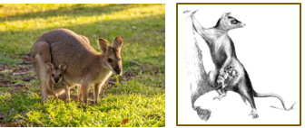
En los marsupiales no se forma una placenta y la cría permanece poco tiempo en el útero. Como la cría nace de manera prematura y sin desarrollarse por completo, se desplaza hasta el interior de una bolsa externa o marsupio, donde están las glándulas mamarías, y ahí se alimenta hasta terminar su desarrollo.

Observa el video de un bebé canguro en el marsupio con su mamá.

- Canguro bebe marsupial.
https://pixabay.com/es/videos/canguro-infantil-marsupial-mam%C3%ADfero-33659/

Los marsupiales son mamíferos vivíparos, pero no siguen el mismo proceso que los demás mamíferos y por eso tienen características particulares como la presencia de bolsa o marsupio.

Los canguros, creo son los marsupiales más famosos, pero hay otras muchas especies, no sólo en Australia, también en América.

Vamos a ver otro aspecto de los mamíferos vivíparos, la gestación.

¿A qué se refiere "gestación"?

Al tiempo que la cría se desarrolla en el vientre materno, desde la fecundación hasta el nacimiento. Otra palabra que usamos para referirnos a ese proceso es embarazo.

Te propongo una actividad:

De los animales que aparecen a continuación vas a tratar de calcular el tiempo de gestación de cada especie lo escribirás en tu cuaderno y verificaras tus respuestas.

Puedes apoyarte, calculando por su tamaño y también tratar de recordar lo que has visto en sesiones anteriores.

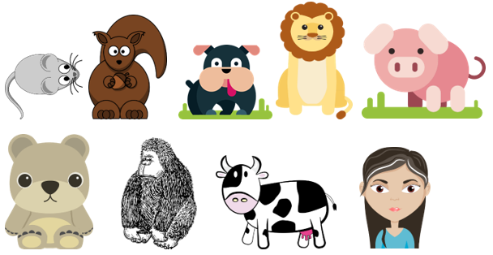

Observa el siguiente video que te ayudará a salir de dudas.

- Saber cuáles son los tiempos de gestación de los animales.
https://www.youtube.com/watch?v=hjSmpq22ums

Ahora verifica a ver con cuantos animales acertaste. También verifica si atinaste al tiempo de gestación de los animales.

- Ratones 15 a 20 días.
- Ardillas 30 días.
- Perros 58 a 65 días.
- Leonas 110 días.
- Cerdos 114 días.
- Osas 8 meses.
- Gorilas 8 mes y medio.
- Vacas 40 semanas.
- Humanos 9 meses.

Como ya se ha mencionado, los seres humanos también somos mamíferos y estamos en el grupo de los vivíparos, porque compartimos las mismas características.

Al igual que otros mamíferos, los seres humanos nos desarrollamos en el cuerpo de nuestra mamá y, al nacer, ella nos alimenta con su leche.

Hoy aprendiste que:

- En cuanto a la reproducción sexual de los animales, podemos clasificarlos en dos grupos, considerando su tipo de desarrollo: los ovíparos, que se desarrollan en un huevo fuera de la madre y los vivíparos que se desarrollan dentro del vientre materno.

- También está el desarrollo de las crías de los marsupiales, que se terminan de gestar fuera del vientre materno, en una bolsa o marsupio.

- Los animales vivíparos también en su mayoría son mamíferos y el tiempo de gestación de un nuevo ser son diferentes entre las especies de animales.

- En los seres humanos la gestación o duración del embarazo es de nueve meses y conocimos un poco de los extraordinarios mamíferos marsupiales.

En la próxima clase hablaremos de la ciencia y la tecnología en la reproducción de las plantas, un tema igual de importante y atractivo.

El Reto de Hoy:

Integra el cuadro para confirmar las diferencias generales entre animales ovíparos y vivíparos. Vas a colocar los nombres de los animales donde corresponde según su tipo de desarrollo.

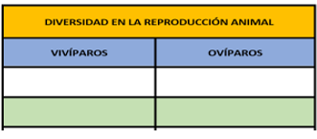

Revisa tus respuestas con lo visto en la sesión.

¡Buen trabajo!

Gracias por tu esfuerzo.

Para saber más:
Lecturas

https://www.conaliteg.sep.gob.mx/

